**思科Webex Meeting视频会议操作指南**

视频会议名称：Webex Meeting视频会议

最大容纳参会人数：100

操作指南：

**一、下载安装**

1.扫描二维码填写个人信息，获得免费账号，提交后等待思科邮件回复。预计12小时后开通账号。



2. 在完成注册后，预设的接收邮箱会收到标题为 “新的企业版帐户”的邮件，发件人信息显示为 Webex Admin。说明您的申请已经被批复。收到确认邮件后，在所收到的邮件中需要先初始化您的账户密码，该密码将作为今后您登陆Webex、创建会议时的凭证。当密码设置正确后，页面会自动跳转到 Webex 站点，完成后续配置。下载PC端。

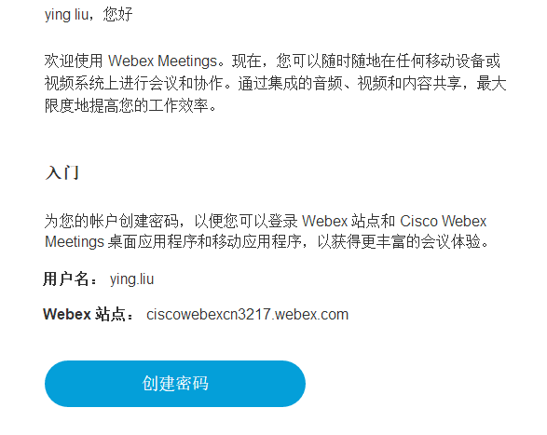

3. 系统连续提示使用信息，包括是否更换头像，及个人会议室一键开启链接，设置完毕后即可开始会议体验。

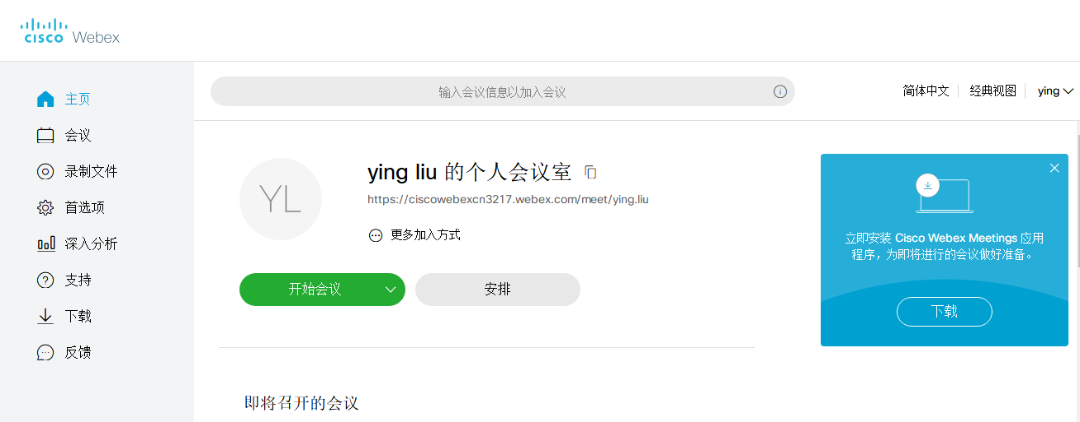

**二、登录个人账号**

自动登录个人账号，加入会议。

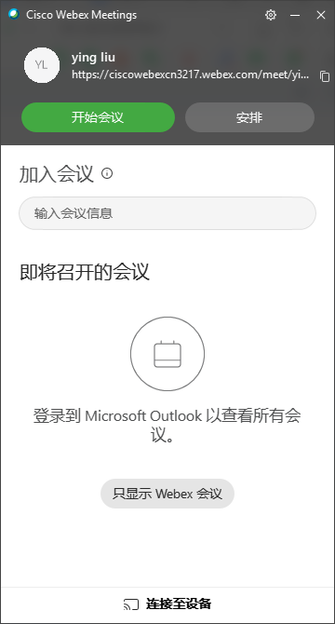

**三、界面介绍**

1.会议可以通过开启会议的按键直接发起，主持人率先进入会议。

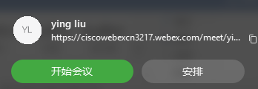

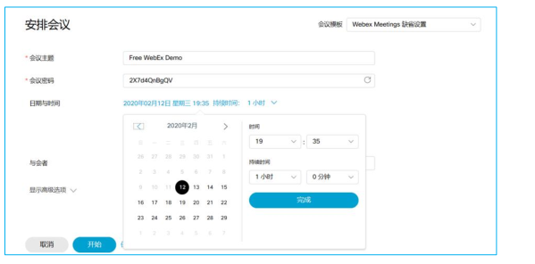2.会议也可以通过时间预定进行安排，点击安排会议按钮，并选择时间等信息。

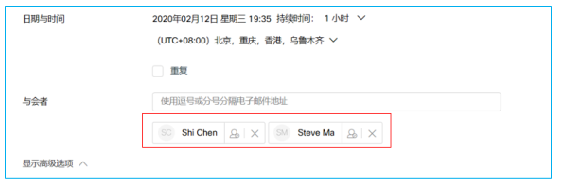3. 可以在预定会议时填写参会者信息，预定会议后会发送邀请邮件到指定邮箱，并作为日程提醒。

4. 会议安排完毕后，在个人网站会有相应的会议提醒，并且个人邮箱及被邀请

参会人员邮箱，会收到相应的邮件，并同时将会议添加到日程中。

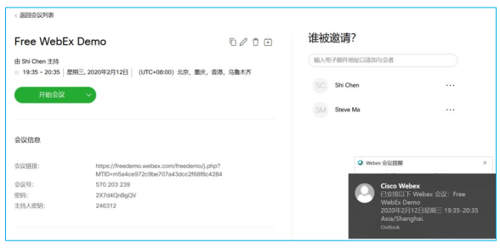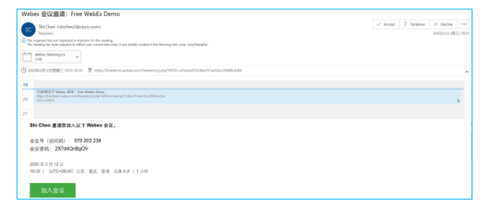5.PC端加入会议

主持人可以通过登陆个人站点即可开启会议。同时网页会提示安装插件，即时未安装而强行开启，也会在中途提示再次下载安装。

6. 登陆会议过程中 Webex 会提示安装插件，用于实现普通浏览器支持音视频

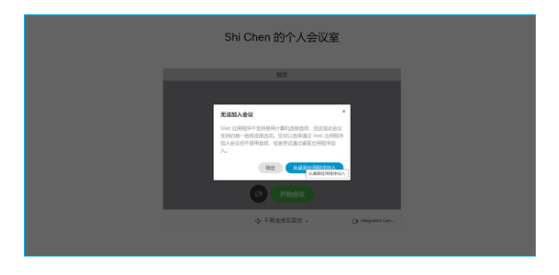编码，PC 系统会自动提醒安装相关插件及应用，插件安装完成后即可进入会议。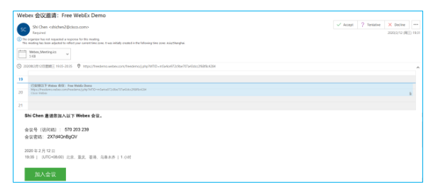PC被邀请者可以通过点击邮件链接，加入会议。

7.移动端加入会议

（1）移动客户端用户可以通过苹果商店及安卓市场免费下载 Webex 应用。在搜

索栏中输入 Cisco Webex Meetings，请点击安装。

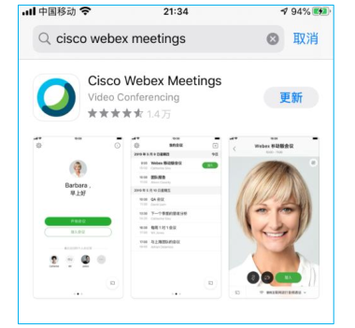

（2）移动接入用户可以通过点击手机日程中的会议邀请链接，直接跳转启动

Webex App，进入会议。

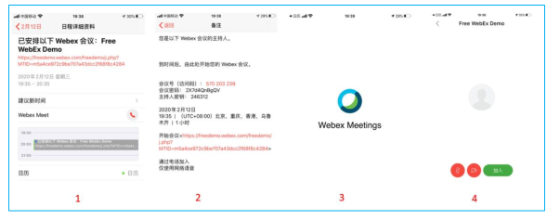

**四、会议基本功能**

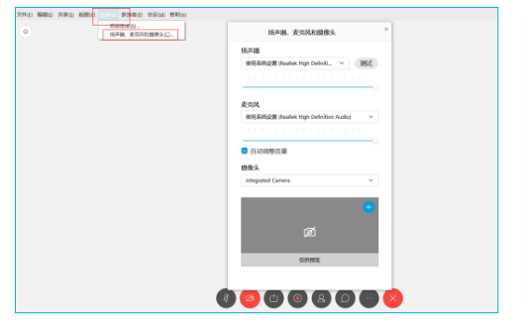（1）登陆后可以选择关联外接的摄像头及麦克风、扬声器，并测试性能及选择是否开启。

（2）会议中也可以邀请其他人员入会，通过邮件发送邀请函，或者通过聊天方式发送邀请链接给其他人员，当会议成员到齐后，可以锁定会议。

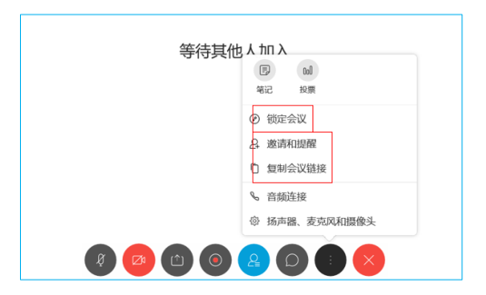

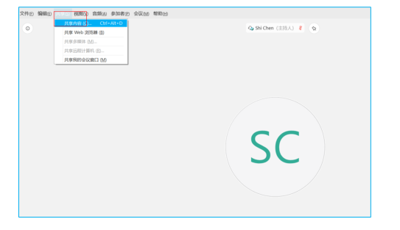（3）会议中不但可以实现音视频的互动，还可以实现数据内容的共享，并可以选择共享某个应用或者整个桌面的图像。

（4）共享后讲演者可以继续正常的操作计算机，并不受到任何影响。

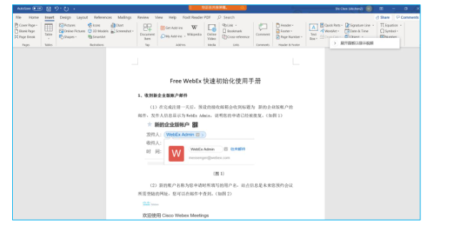

（5）移动客户端同样可以观看到相同的会议效果。

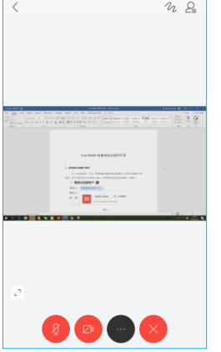

（6）相关工具下载

点击链接选择下载：  
https://www.webex.com/downloads.html

